ОРДЕНА ТРУДОВОГО КРАСНОГО ЗНАМЕНИ
НАУЧНО-ИССЛЕДОВАТЕЛЬСКИЙ, ПРОЕКТНО-КОНСТРУКТОРСКИЙ И ТЕХНОЛОГИЧЕСКИЙ ИНСТИТУТ БЕТОНА И ЖЕЛЕЗОБЕТОНА
«НИИЖБ»


УТВЕРЖДАЮ: Заместитель директора НИИЖБ,
Т.А. Мухамедиев 200 г

ТЕХНИЧЕСКИЕ РЕКОМЕНДАЦИИ
ПО ПРИМЕНЕНИЮ НЕМЕТАЛЛИЧЕСКОЙ КОМПОЗИТНОЙ АРМА ТУРЫ ПЕРИОДИЧЕСКОГО ПРОФИЛЯ В БЕТОННЫХ КОНСТРУКЦИЯХ
ТР 013-1-04

Зав. лабораторией коррозии и долговечности бетонных и железобетонных конструкций, д.т.н., проф.

В.Ф. Степанова

Москва, 2004 г.

Технические рекомендации по применению неметаллической композитной арматуры периодического профиля в бетонных и железобетонных конструкциях разработаны «НИИЖБ» (д.т.н., проф. Степанова В.Ф., к.т.н. Красовская Г.М.) совместно с ООО «АСП» (к.т.н. Шахов СВ.) и ООО «МБА-проект» (Беленчук В.В.).
Технические рекомендации составлены на основе научно-исследовательских и экспериментальных работ, выполненных лабораторией коррозии и долговечности бетонных и железобетонных конструкций «НИИЖБ», ООО «АСП» и ООО «МБА-проект».
1 ОБЩИЕ ПОЛОЖЕНИЯ
1.1 Настоящие рекомендации распространяются на область применения неметаллической композитной арматуры периодического профиля изготовленной с применением волокон стеклянных (АСП) или базальтовых (АБП) по ТУ-5769-183-440886723. Арматура предназначена для армирования конструкций из бетона асфальтобетона эксплуатирующихся в условиях воздействия агрессивных сред.
1.2 Область применения арматуры АСП и АБП установлена с учетом факторов, выявленных в результате выполненных исследований:
- высокой прочности,
- малого удельного веса,
- низкой теплопроводности,
- высокой коррозионной стойкости в присутствии хлоридов и других агрессивных сред,
- высокой коррозионной стойкости в кислых средах.

1.3. При назначении областей применения учтены:
- низкий в сравнении с металлической арматурой модуль упругости,
- отсутствие возможности конструктивных сгибов готовых арматурных стержней при арматурных работах,

2 ОБЛАСТЬ ПРИМЕНЕНИЯ НЕМЕТАЛЛИЧЕСКОЙ КОМПОЗИТНОЙ АРМАТУРЫ
2.1 С учётом современного состояния коррозионных исследований и свойств опытно-промышленных партий неметаллической арматуры (ТУ-5769-183-40886723-2004), отмеченных в п.п. 1.2 и 1.3, рекомендуется применение АБП и АСП:
- для армирования бетонных конструкций и смешанного армирования железобетонных конструкций;
- в армированных конструкциях, подвергающихся воздействию агрессивных сред согласно СНиП 2.03.11-85 и МГСН 2.08-01, вызывающих коррозию стальной арматуры (хлористые соли, агрессивные газы повышенных концентраций и другие). Целесообразно применение АБП и АСП в элементах дорожного строительства, которые подвергаются агрессивному воздействию противогололёдных реагентов;
- при ремонте железобетонных конструкций, поврежденных воздействием агрессивных, в первую очередь хлоридных сред;
- в случаях, когда отсутствует возможность обеспечить нормативные требования к толщине защитного слоя (тонкостенные конструкции различного назначения, например: панели защитных сооружений от шума, ограды, конструкции архитектурного назначения и другие);
- в бетонах на шлакопортландцементе, пуццолановом цементе, смешанных вяжущих с высоким содержанием активных минеральных добавок и т.п.;
- в монолитных бетонах с хлоридсодержащими противоморозными добавками, (хлорид кальция ХК, нитрат-хлорид кальция НХК, нитрат-хлорид кальция с мочевиной НХКМ и другие);
- в пористых и крупнопористых бетонах (дренажные трубы), легких и ячеистых бетонах, в том числе при монолитном строительстве;
- при армировании кирпичной кладки, в т. ч. в зимнее время, когда в кладочный раствор вводятся ускорители твердения и противоморозные добавки - хлористые соли, вызывающие коррозию стальной арматуры.
2.2 С целью улучшения теплотехнических характеристик стен, рекомендуется применение АБП и АСП в наружном слое трёхслойных стеновых панелей с гибкими связями, при этом арматура перемычек и зоны усиления платформенного стыка должна оставаться металлической.
2.3 С освоением промышленного производства АБП и АСП, улучшением качества арматуры и получением экспериментальных данных за более длительные сроки испытаний область применения АБП и АСП может быть в дальнейшем расширена с учётом совершенствования технологии её производства.

3 ХАРАКТЕРИСТИКИ АСП и АБП
3.1 Неметаллическая арматура выпускается профилем 5;8 и 10мм и характеризуется следующими показателями:
- нормальный диаметр стержней - 5±0,3 мм, 7,8±3 мм, 10±3 мм;
- длина стержней - свыше32ООО±5 мм;
Ниже приводятся размеры (мм) периодического профиля.

Таблица 1
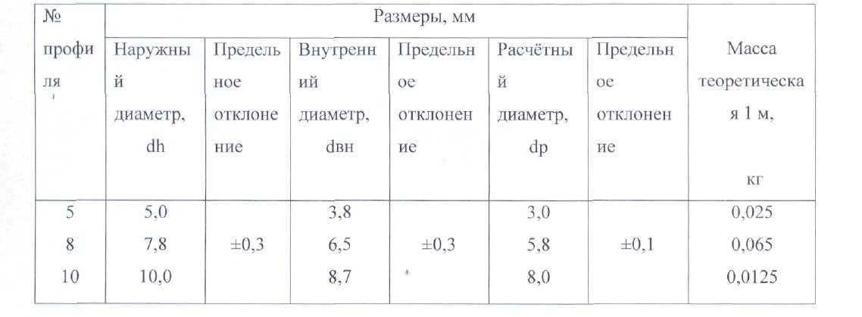

Физико-механические характеристики арматуры АСП и АБП, при растяжении приведены ниже в табл.2.

Таблица 2

 |  |  | Временное
Вид | Номер | Разрывное | сопротивлен | Относитель | Модуль
композит | профиля | усилие, | ие разрыву, | ность, | упругости,
ной |  | Н | МПа | удлинение, | МПа
арматуры |  |  |  | %
 |  |  | Не менее менеееменее
АСП | 5 | 8800 | 1200 | 2,3 | 52800
 | 8 | 28000 | 1040 | 2,3 | 41360
 | 10 | 45600 | 880 | 2,3 | 41360
АБП | 5 | 11000 | 1500 | 2,5 | 60000
 | 8 | 35000 | 1300 | 2,5 | 47000
 | 10 | 57000 | 1100 | 2,5 | 47000

- объемная масса- 1,9±0,1 т/м .
Гарантийный срок сохранения свойств арматуры ТУ 5769-183-40886723 24 месяца с момента изготовления при соблюдении правил хранения и транспортирования.

4 ОСОБЕННОСТИ ПРИМЕНЕНИЯ АРМАТУРЫ АСП и АБП
4.1 Неметаллическая композитная • арматура может применяться как в виде отдельных стержней, так и в виде каркасных сеток. В наружных стеновых панелях (ТУ-5769-183-40886723), арматуру АСП и АБП следует применять преимущественно в виде сеток. В случае невозможности получения готовых сеток они изготавливаются на месте
применения.
- Сетки изготавливают с перевязкой мест пересечения стержней синтетической нитью с последующей пропиткой эпоксидной смолой и отверждением эпоксидной смолы.
- Толщина защитного слоя у арматуры назначается из условия совместной работы арматуры и бетона. При проектировании конструкций с неметаллической арматурой толщина защитного слоя назначается по СНиП 2.03.01-84.
4.4 При укладке арматуры в форму проектная толщина защитного слоя обеспечивается установкой фиксаторов из цементно-песчаного раствора или из теплостойких и щелочестойких полимерных материалов, например, полиэтилена.

5 ТЕХНИКА БЕЗОПАСНОСТИ ПРИ РАБОТЕ С АРМАТУРОЙ АСП и АБП
5.1 При работе с арматурой АСП и АБП необходимо использовать индивидуальные средства защиты кожи рук по ГОСТ 12.4.068 и специальную одежду по ГОСТ 12.4.011 и ГОСТ 12.4.103. При резке арматуры дополнительно использовать индивидуальные средства защиты органов дыхания по ГОСТ 12.4.034 и защиты глаз по ГОСТ 12.4.013.

